Z kladenských lesů, vod a strání
Odborný seminář o přírodě Kladenska a její ochraně

Odbor životního prostředí Magistrátu města Kladna Vás zve na 6. ročník semináře zaměřeného na přírodu Kladenska a její ochranu.

Seminář se uskuteční v úterý 18. února 2020
ve Sládečkově vlastivědném muzeu v Kladně

Pořádají:

Odbor životního prostředí Magistrátu města Kladna
Sládečkovo vlastivědné muzeum v Kladně, p. o.
Agentura ochrany přírody a krajiny ČR
Český svaz ochránců přírody Kladensko
Naučné středisko ekologické výchovy Kladno Čabárna

Program semináře:

8:30–9:00 Registrace účastníků
9:00–9:05 Úvodní slovo vedoucího odboru životního prostředí Magistrátu města Kladna
Zoologie
9:05–9:30 Jitka Horáčková: Měkkýši přírodní památky Smečenská rokle
9:30–10:00 Vladimír Hula: jsou dálniční okraje ztracenou příležitostí?
10:00–10:30 Stanislav Lepič: Zajímavější kroužkování a zpětná hlášení z Kladenska
10:30-11:00 Petr Starý a kol.: Monitoring ptačích druhů

11:00–11:30 přestávka na kávu

Botanika, EVVO
11:30–12:00 Václav Somol: Kosa léčí
12:00–12:30 Michal Štefánek: Halofyty Kladenska a Slánska v minulosti a co z nich zbylo do dnešních časů...
12:30–12:45 Barbora Čepelová: Postřehy z aktualizace mapování biotopů na JV okraji Kladna
12:45–13:15 Milan Dundr a Milan Marek: Příspěvek ke geologickému a botanickému poznávání Slánské hory
13:15–13:30 Veronika Modlingerová a Aneta Ondráčková: Projekt „Život bez obalů“

13:30–14:30 přestávka na oběd

Krajina, územní plánování
14:30–15:00 Jaroslav Obermajer: Krajina a územní plánování na Kladensku
15:00–15:30 Radka Štýbrová: Možnosti dotačních programů MŽP - zkušenosti z Kladenska, rady a tipy pro budoucí zájemce
15:30-16:00 Tomáš Gremlica: Význam diverzity krajiny a ekosystémů na příkladech z Kladenska
16:00-16:30 Radovan Víta: Revitalizační studie - Bukovka a louky pod Ostrovcem
16:30 Zakončení semináře

Změna programu vyhrazena, aktuální informace na www.omk.cz

Organizační pokyny:

Účast na semináři je zdarma.
Seminář je určen pro veškeré zájemce z řad odborné i laické veřejnosti. Přihlášky posílejte na adresu krinke@omk.cz (telefonicky na č. 312 256 163) nejpozději do 16. února 2020.
Během semináře bude zajištěno sladké občerstvení, káva, čaj, nealko nápoje. K obědu bude v místě konání podáváno grilované kuře (¼) s chlebem. Oběd je potřeba zamluvit předem.

Místo konání:

Přednáškový sál Sládečkova vlastivědného muzea v Kladně, Huťská 1375, Kladno.
Doprava: BUS - 5 minut chůze od autobusového nádraží; VLAK – z železniční stanice Kladno linkou MHD č. 5 nebo č. 14 do zastávky Autobusové nádraží, dále 5 minut pěšky;
AUTO - parkoviště přímo v areálu muzea.

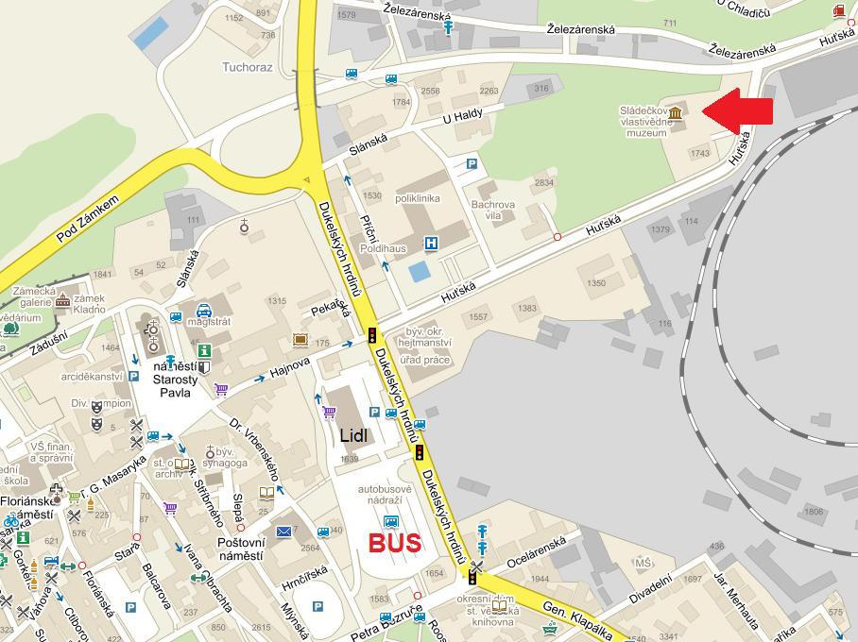
Zdroj: www.mapy.cz

Přihláška k účasti na 6. ročníku odborného semináře o přírodě Kladenska a její ochraně
Z kladenských lesů, vod a strání 2020

Sládečkovo vlastivědné muzeum v Kladně, 18. února 2020
Jméno*
Příjmení*
Titul
Vysílající organizace
Telefon
E-mail*
Požaduji zajištění oběda* | ano / ne**
*) povinné údaje
**) nehodící se škrtněte

Přihlášku zašlete do 16. února 2020 na adresu krinke@omk.cz (telefonicky na č. 312 256 163).

Aktuální informace na www.omk.cz

